Cara instal github

1. Downloadlah terlebih dahulu installer GIT dari website resminya. Anda dapat klik disini untuk mendownload installer GIT. Jika installer GIT sudah terdownload, maka klik dua kali pada installer GIT tersebut.

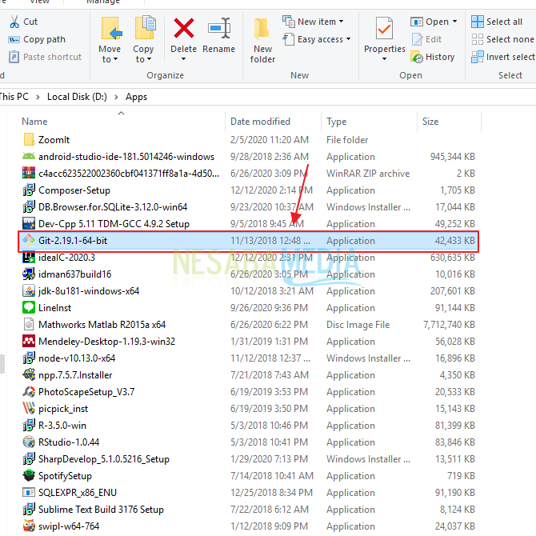

2. Klik Next untuk melanjutkan installasi.

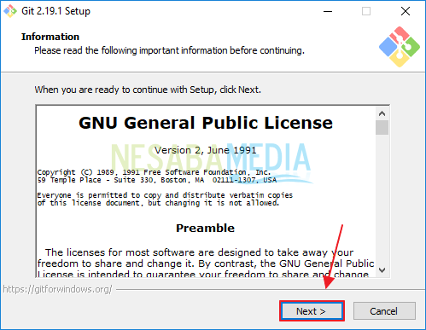

3. Lalu Anda akan diminta untuk memberi lokasi folder GIT. Lokasi tersebut dapat Anda letakkan dimanapun. Jika sudah, maka klik Next.

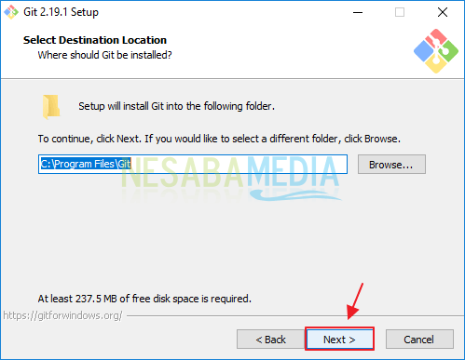

4. Pilihlah komponen-komponen yang ingin Anda Install di GIT. Disini saya hanya memerlukan Windows Explorer Integration, Git Bash Here, Git GUI Here, Git LFS, Associate .git\* configuration files with the default text editor, dan Associate .sh\* files to be run with Bash. Jika sudah selesai memilih komponen yang dibutuhkan, maka klik Next.

`

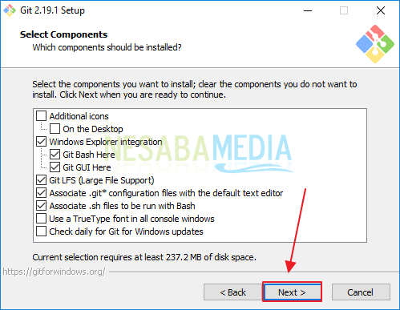

5. Klik Next.

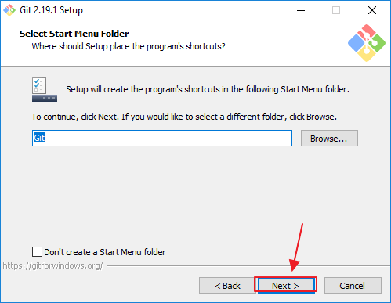

6. Kemudian pilihlah default editor yang akan digunakan oleh GIT, disini pilih saja Use Vim (the ubiquitous text editor) as Git’s default editor. Setelah itu klik Next.

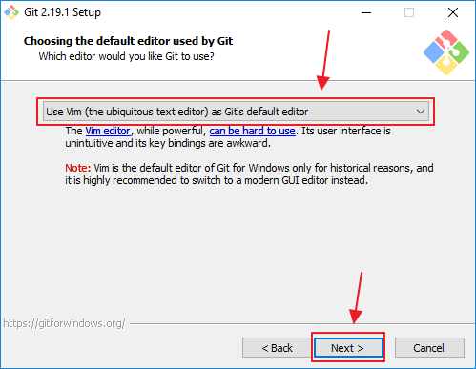

7. Pilih Use Git from the Windows Command Prompt dan klik Next.

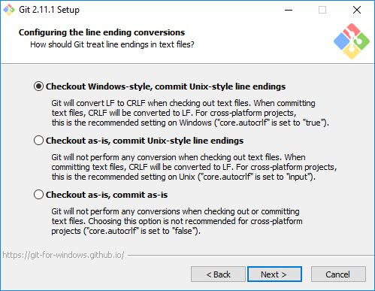

8.Selanjutnya pemilihan opsi ekstra. Klik saja Next >

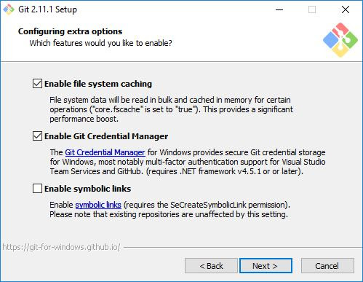

9.Selanjutnya pemilihan opsi ekspreimental, langsung saja klik Install untuk memaulai instalasi.

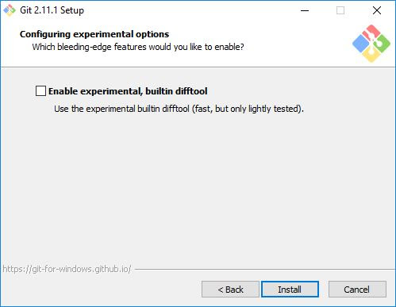

10. Tunggu beberapa saat, instalasi sedang dilakukan.

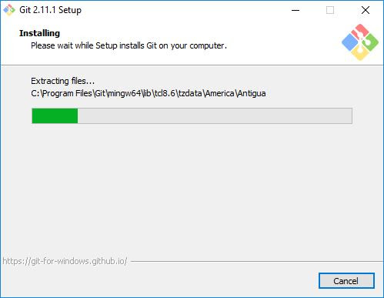

Setelah selesai, kita bisa langsung klik Finish.

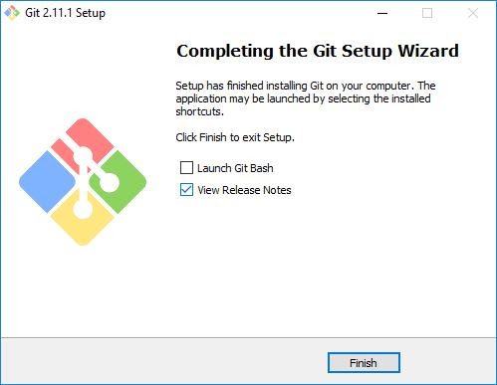

Selamat, Git sudah terinstal di Windows. Untuk mencobanya, silahkan buka CMD atau PowerShell, kemudian ketik perintah git --version.

